**Задание.**

Создать приложение для определения суммы в выбранной валюте. Вид приложения после запуска:

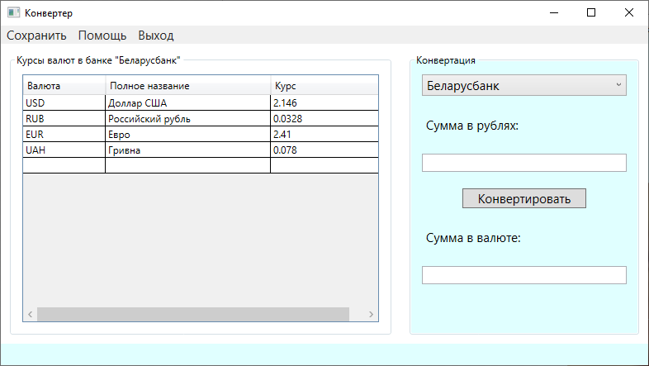

Курсы валют хранятся в текстовых файлах в формате CSV с соответствующими названиями в папке Banks.

Например,

Доллар США;USD;2,146

Российский рубль;RUB;0,0328

Евро;EUR;2,41

Гривна;UAH;0,078

Злотый;PLN;0.56

В строке состояния должно отображаться название выбранной в таблице валюты. При этом при выборе валюты ее краткое название отображается в пояснении к полученной сумме.

|  |  |  |
| --- | --- | --- |
|  |  |  |

Банк можно выбрать в выпадающем списке

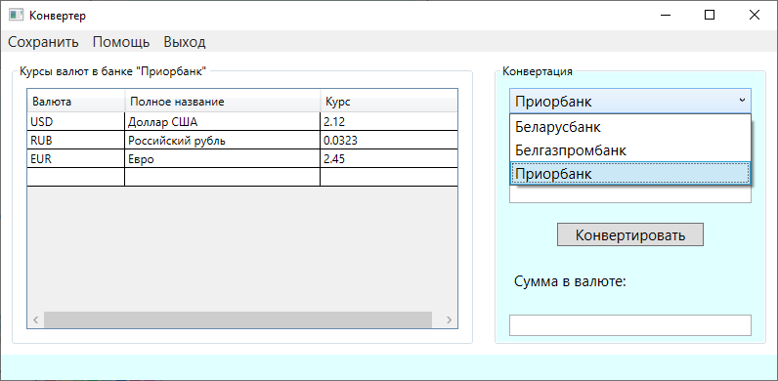

При нажатии на кнопку **Конвертировать** вычисляется денежная сумма в выбранной валюте.

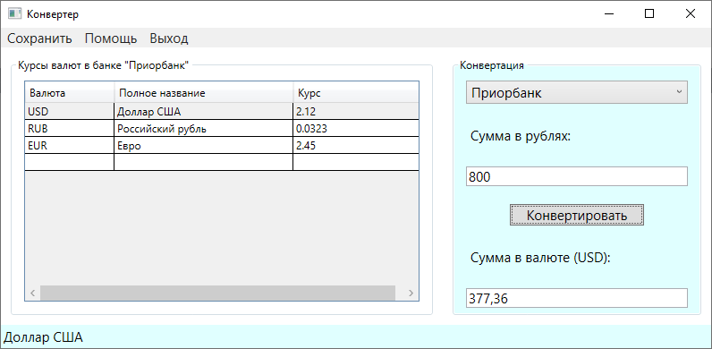

При выборе пункта меню **Помощь** появляется окно

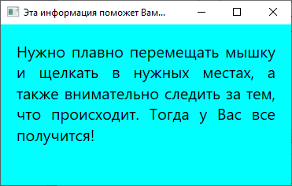

При выборе пункта меню **Сохранить** появляется стандартное диалоговое окно сохранения файла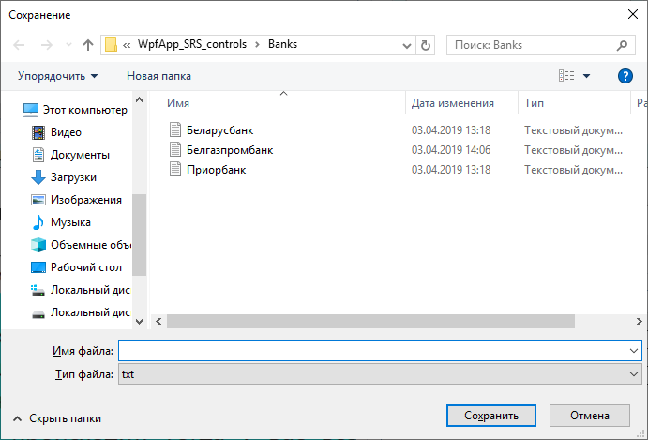

После ввода имени информация из таблицы (возможно с изменениями) сохраняется в текстовом файле.

Через каждую минуту по центру окна появляется всплывающее окно

